《数据库概论》实验一：用SQL进行数据操作 实验报告

刘扬 171850524 541446436@qq.com

实验环境

[一句话介绍你使用的操作系统、软件版本]

windows10， MySQL 8.0

实验过程

[实验的详细过程，必须包含所有SQL语句和要求的实验截图]

1、建立基本表

work1是通过语句create database work1;创建的schema

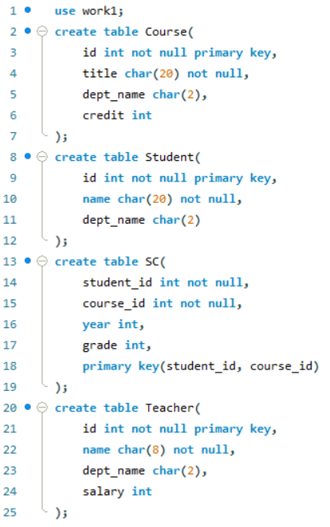

插入后work1中的表：

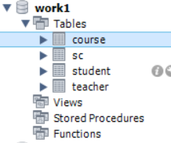

四个表的结构：

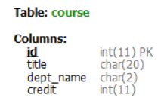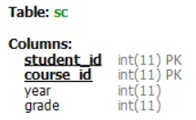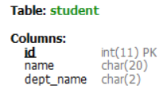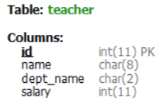

2、修改基本表

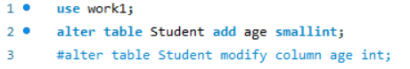

插入列属性age后：

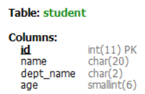

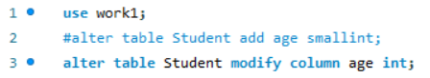

修改列属性age的数据类型后：

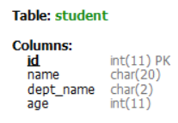

3、插入数据

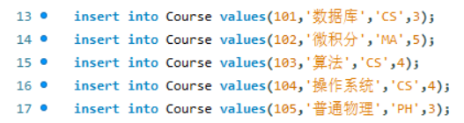

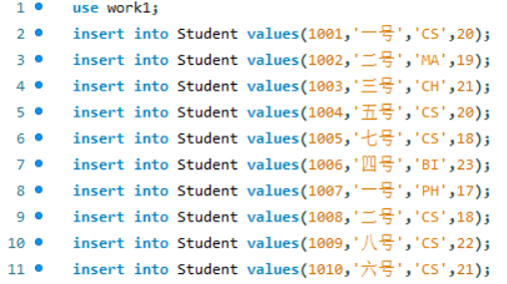

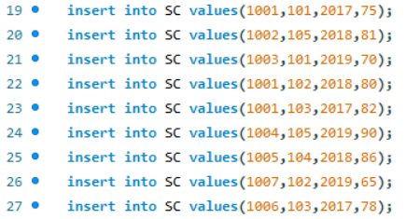

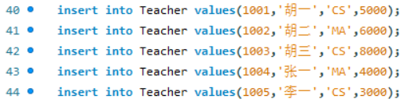

插入数据后，四个表的内容

Student表：

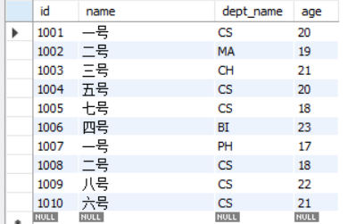

Course表：

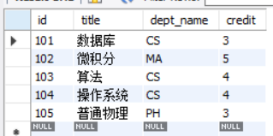

SC表(不全)：

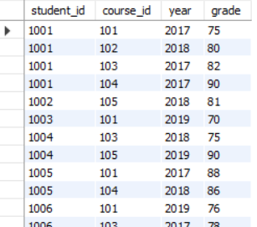

Teacher表：

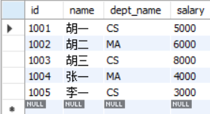

4、查询

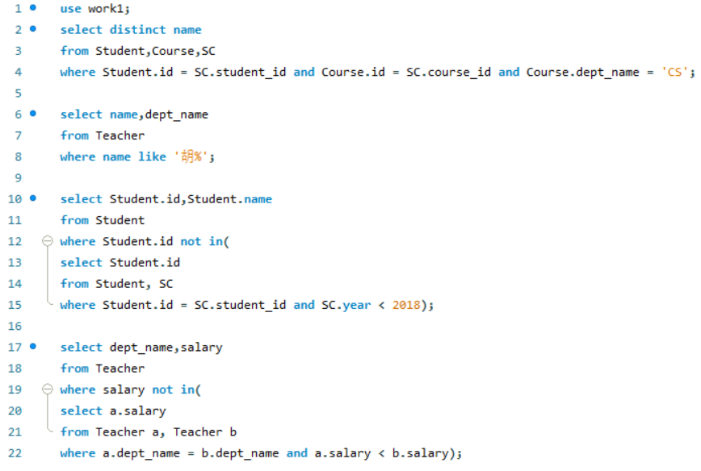

查询结果：

至少选修一门计算机课程的学生姓名（不重复）：

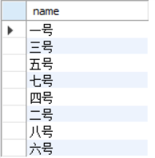

所有姓胡的老师的姓名和院系：

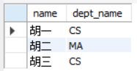

没有选修2018年之前开设的任何课程的学生的ID和姓名：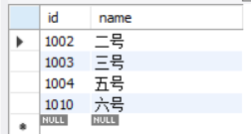

每个教师的最高工资：

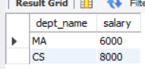

5、修改数据

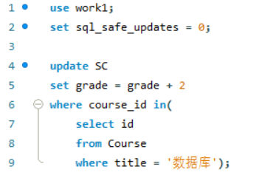

以下是修改前后的SC表的内容(course_id为101的是数据库课程)：

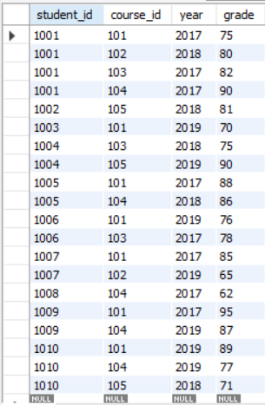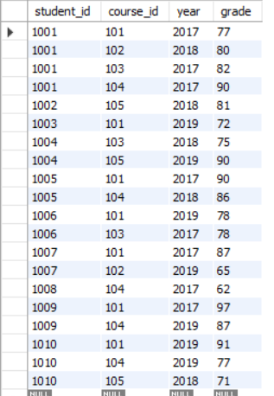

6、删除数据

删除数据基于上一题将数据库课程分数加2分的结果进行操作

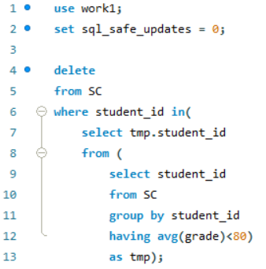

删除前后的SC表：

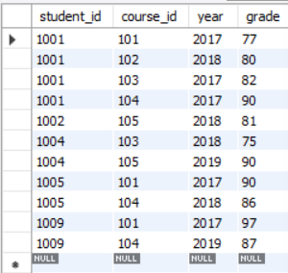

7、视图操作

记录每位学生所修总学分的操作基于上一题删除数据后的SC表的内容，考虑只有达到60分及以上的课程才能获得学分

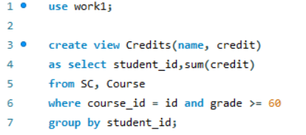

视图结构：

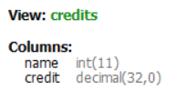

视图的内容：

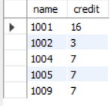

8、删除基本表

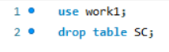

删除SC表前后，work1中表的变化：

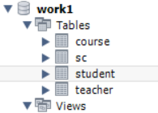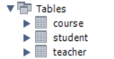

实验中遇到的困难及解决办法

[详细说明你认为本次实验中比较困难的地方，也可以对实验设计提出建议]

1、第5、6题对数据进行操作时会报错：

You are using safe update mode and you tried to update a table without a WHERE clause that uses a KEY column.

通过查阅博客后，定义 set sql_safe_updates = 0; 解决

2、第6题删除数据时提示外查询和子查询使用同一张表，无法进行删除的操作：

解决办法是将内层子查询命名为tmp表，便可顺利执行删除操作。

参考文献及致谢

[如果你参考了任何书籍、网页，或与他人进行了讨论，请在此注明]

参考博客：<https://blog.csdn.net/jackyrongvip/article/details/9218109>